ふくいの工業

◎地域を支える福井県の製造業（全事業所）
製造品出荷額等^{※２}の割合
従業者数の割合
事業所^{※１}数の割合

出典：平成20年工業統計調査（福井県政策統計課）



事業所数や従業者数では「繊維」が、製造品出荷額等では「電子･デバイス」※の割合が多いんだ。

※電子･デバイス…電子機器の部品に使われるコンデンサなど。

昔からふくいを支えてきた「繊維」や「眼鏡」などは、今も事業所や働く人の数が多く、地域を支える大事な産業ね。

※１ 事業所…一般に工場、製作所または加工所などと呼ばれ、製造・加工を行っているところ。
※２ 製造品出荷額等…1年間の製造品出荷額、加工賃収入額、修理料収入額等の合計

◎日本をリードする福井県の地場産業


＜19年度県税収入額の内訳＞(1,373億円)
福井県の製造品出荷額等が全国１位の製造品（全国に占める割合）（平成19年)
（従業者４人以上の事業所）

みんなの眼鏡や体操服も、ｍａｄｅ ｉｎ ふくいかもしれないよ。

出典：平成19年工業統計調査
（経済産業省）
※（ ）内の金額は福井県の製造品出荷額等
◎需要の多い福井県の伝統的工芸品
伝統的工芸品（製造品出荷額等）の全国に占める割合（従業者４人以上の事業所）（平成19年）



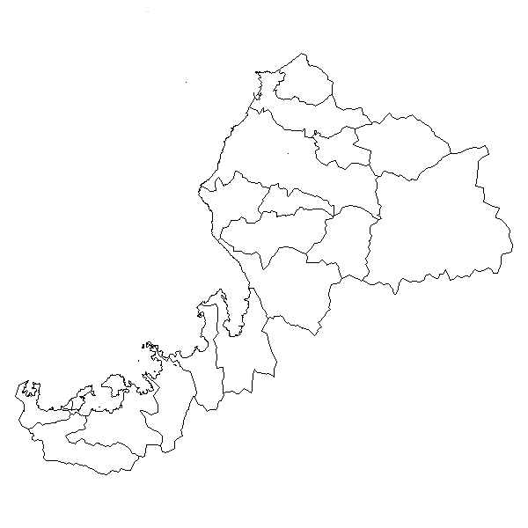

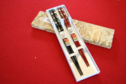
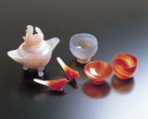
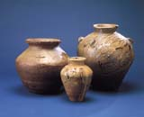
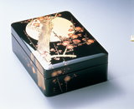
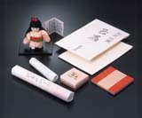
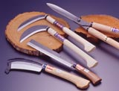
「手すき和紙」や「漆器製台所・食卓用品」の出荷額は全国１位なんだ。
全国的にすごく需要があるんだね。
伝統的工芸品は、法律に基づき経済産業大臣が指定するもので、平成21年4月
現在で、全国で211品目が指定されているよ。
福井県では、越前焼、越前漆器、若狭塗、越前打刃物、越前和紙、若狭めのう細工の６品目が指定を受けているんだよ。
福井市の事業所、従業者数の中では、「繊維」の割合が一番高いんだよ。
（事業所数の約26%、従業者数の約29%）
それと、越前市の製造品出荷額等の中では、「電子・デバイス」の割合が一番高いんだ。
（出荷額等の約22%）
事業所数、従業者数は福井市が、製造品出荷額等は越前市が一番多いのね。
事業所数(平成20年)
従業者数(平成20年)
製造品出荷額等(平成20年)
＜若狭塗＞
＜若狭めのう＞
＜越前焼＞
＜越前漆器＞
＜越前和紙＞
＜越前打刃物＞
出典：平成19年工業統計調査（経済産業省）
◎県内市町別の事業所数、従業者数、製造品出荷額等（上位５市町）

出典：平成20年工業統計調査（福井県政策統計課）
【伝統的工芸品の主要産地】

